Optické zobrazování

*Základní pojmy*

*Zobrazení zrcadlem, Zobrazení čočkou*

*Lidské oko, Optické přístroje*

Základní pojmy

Optické zobrazování - pomocí paprskové (geometrické) optiky

- využívá model světelného paprsku

- zanedbává částicový a vlnový charakter světla

- využívá obecné principy paprskové optiky

a) přímočaré šíření světla

b) zákon odrazu

c) zákon lomu

d) nezávislost chodu světelných paprsků

Předmět = objekt, který je zdrojem světla (Slunce, hvězdy, plamen svíčky, žárovka, výbojka, laser apod.), nebo který světlo odráží (Měsíc, osvětlené předměty apod.).

Z každého bodu viditelného předmětu vychází rozbíhavý svazek paprsků.

Vznik obrazu na sítnici oka

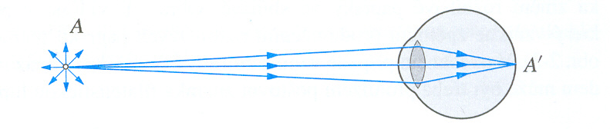

Obrazy předmětů vytváříme zobrazovacími prvky (čočkou, zrcadlem, optickým hranolem).

Zobrazované prvky jsou uspořádány do optické neboli zobrazovací soustavy (oko, fotoaparát, lupa, mikroskop, dalekohled) – mění směr chodu světelných paprsků.

Postup, kterým získáváme optické obrazy bodů (předmětů) = optické zobrazení.

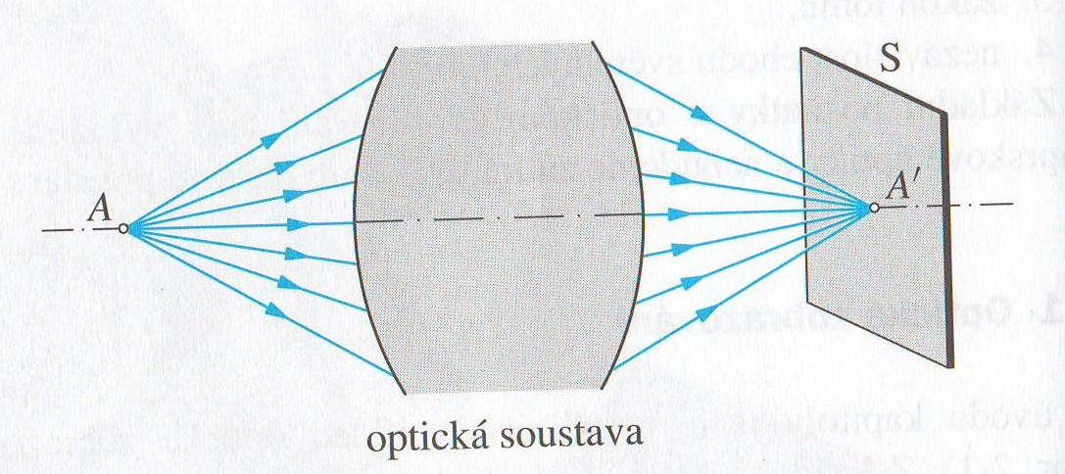Optickými soustavami získáváme dva druhy obrazů:

1. skutečný (reálný) obraz

* z optické soustavy – svazek paprsků sbíhavý
* obraz vzniká v průsečíku paprsků
* obraz lze zachytit na stínítku
* např. kino – promítání filmu na projekční plochu

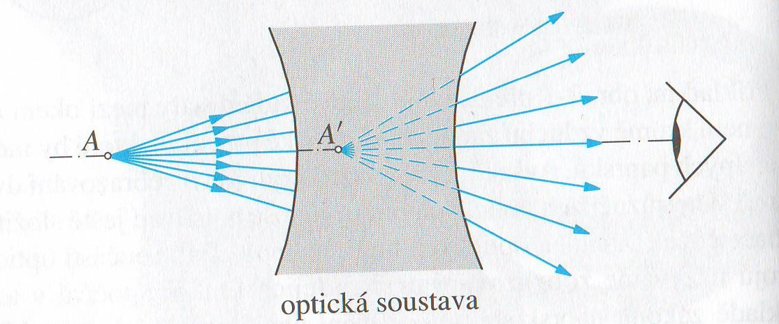2. zdánlivý (virtuální) obraz

* z optické soustavy – svazek paprsků rozbíhavý
* skutečný obraz nevzniká
* obraz nelze zachytit na stínítku
* lze pozorovat okem – oční čočka změní rozbíhavé paprsky ve sbíhavé
* např. lupa

Prostor:

předmětový = prostor před optickou soustavou, ve kterém se nachází předmět

obrazový = prostor za optickou soustavou, v němž může ležet obraz předmětu

Zobrazení zrcadlem

Zrcadlo = hladká optická plocha

Zobrazení předmětů v důsledku zákona odrazu světla.

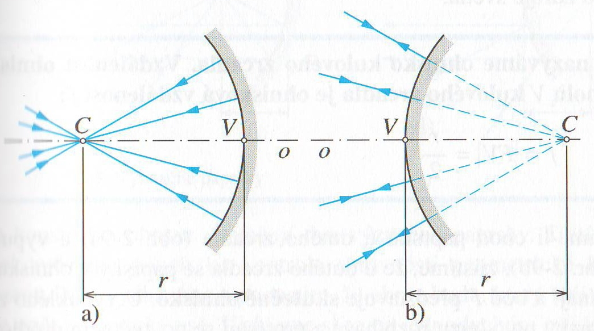

Rozdělení zrcadel:

1. rovinná
2. kulová a)dutá (konkávní)

b) vypuklá (konvexní)

Obraz: skutečný – před zrcadlem

zdánlivý – za zrcadlem

1. Rovinné zrcadlo

Konstrukce obrazu bodu v rovinném zrcadle

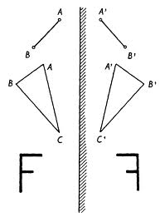Obraz – zdánlivý

- vzpřímený

- stejně veliký jako předmět

- souměrný s předmětem podle roviny zrcadla

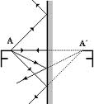

1. 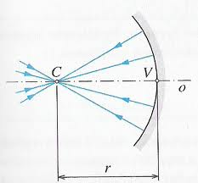Kulové zrcadlo

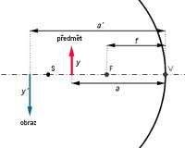

a) duté (konkávní)

C = střed křivosti

V = vrchol zrcadla

r = poloměr křivosti

o = optická osa

Zobrazení zrcadlem

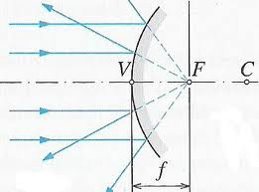

b) vypuklé (konvexní)

F = ohnisko

f = ohnisková vzdálenost

f = r/2

a, a´ = předmětová a obrazová vzdálenost

y, y´= velikost předmětu, obrazu

Význačné paprsky – pro geometrické konstrukci obrazu:

1. *paprsek procházející středem křivosti C zrcadla se odráží po stejné trajektorii*
2. *paprsek dopadající na zrcadlo rovnoběžně s optickou osou se odráží do bodu F*
3. *paprsek procházející bodem F se odráží rovnoběžně s optickou osou*

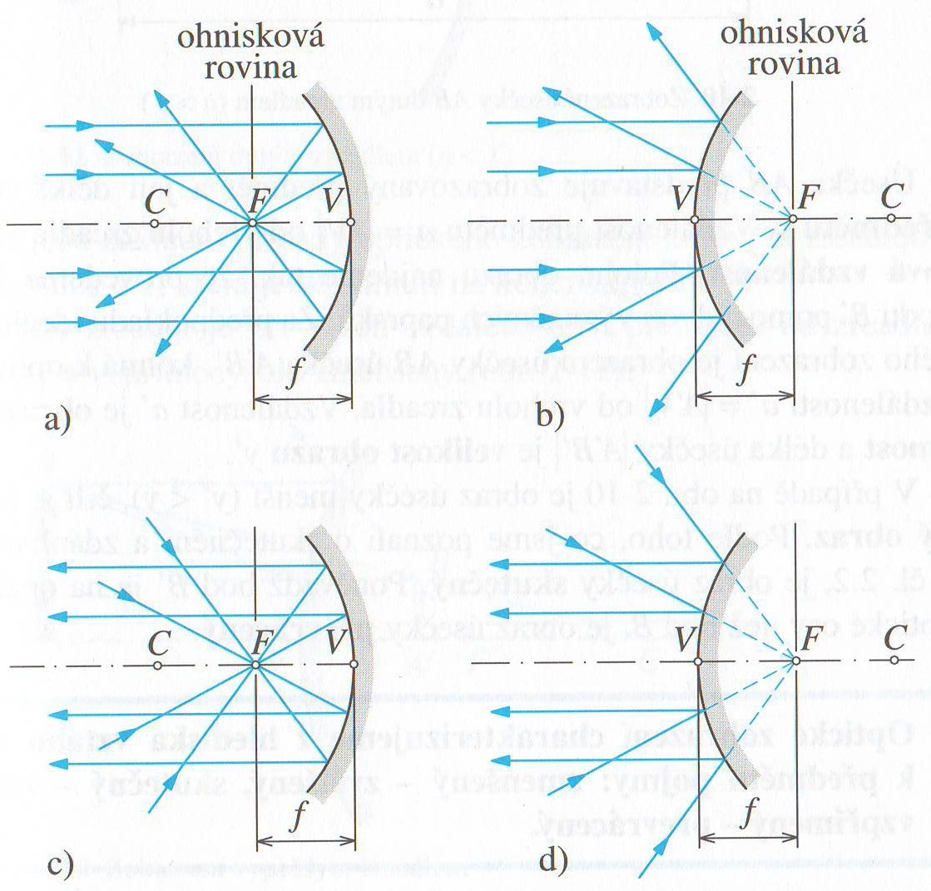Význačné paprsky

Znaménková konvence:

a, á - před zrcadlem kladná hodnota

- za zrcadlem záporná hodnota

a´> 0 obraz skutečný

a´< 0 obraz zdánlivý

r, f - duté zrcadlo - kladné hodnoty

- vypuklé zrcadlo - záporné hodnoty

y, y´ - nad optickou osou – kladné hodnoty

- pod optickou osou – záporné hodnoty

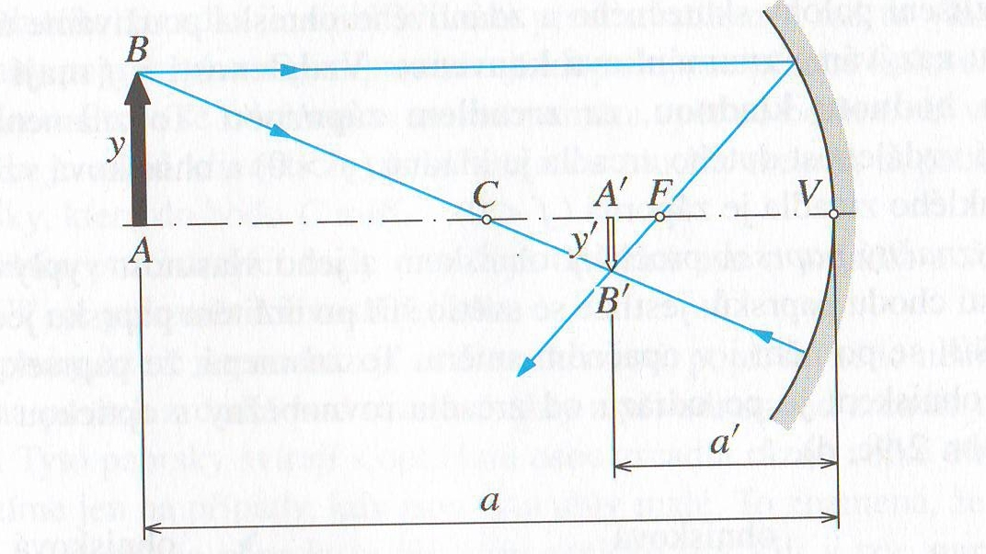Zobrazení předmětu dutým zrcadlem

Obraz - skutečný, převrácený, zmenšený

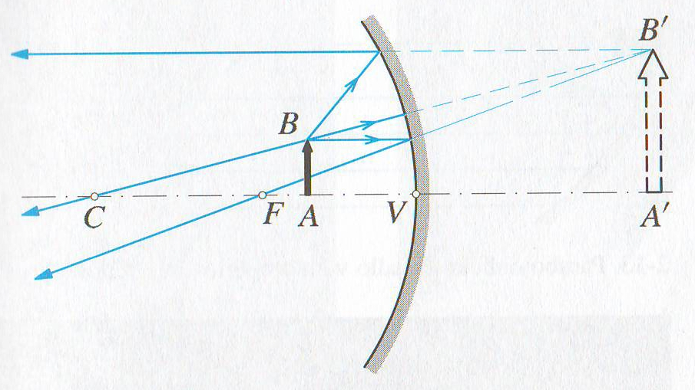Zobrazení předmětu dutým zrcadlem

Obraz – zdánlivý, přímý, zvětšený

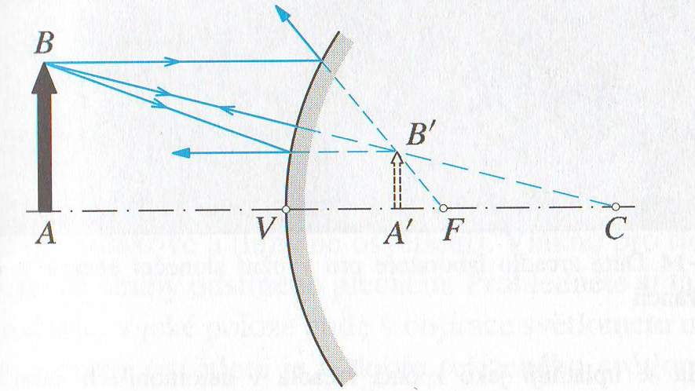Zobrazení předmětu vypuklým zrcadlem

Obraz – zdánlivý, přímý, zmenšený

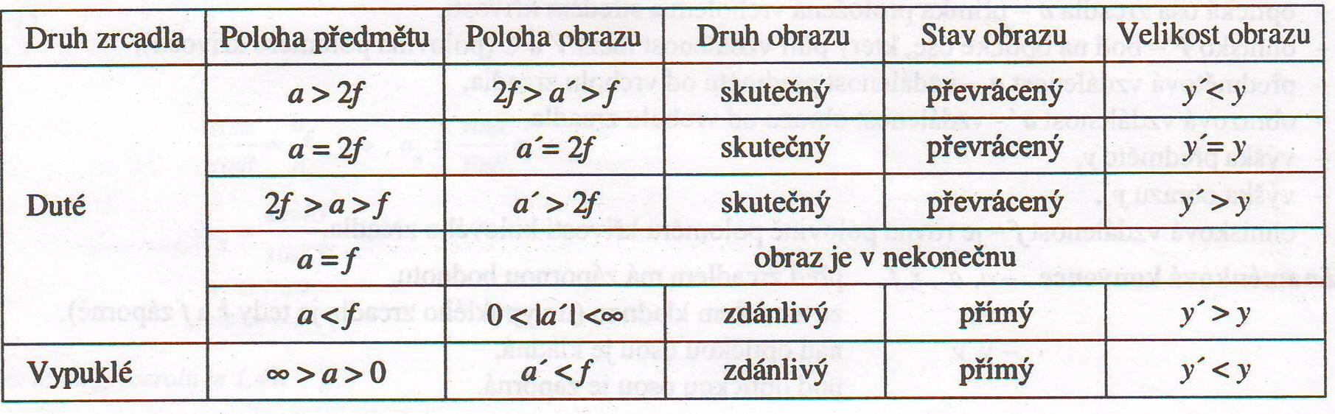Zobrazení předmětu kulovým zrcadlem:

Zobrazení čočkou

Zobrazovací rovnice čočky:



a = předmětové vzdálenost

a´= obrazová vzdálenost

f = ohnisková vzdálenost

Příčné zvětšení:



y = výška předmětu

y´= výška obrazu



Příčné zvětšení:



Z > 0 obraz vzpřímený (přímý) a zdánlivý

Z < 0 obraz převrácený a skutečný

| Z | > 1 obraz zvětšený

| Z | < 1 obraz zmenšený

| Z | = 1 obraz je stejně velký

Příklad:

Předmět vysoký 1 cm stojí kolmo na optickou osu ve vzdálenosti 6 cm od vrcholu dutého kulového zrcadla o poloměru křivosti 4 cm. Urči graficky a početně polohu a vlastnosti obrazu.

Čočka = průhledné těleso ze dvou stran ohraničené zakřivenými plochami.

Zobrazení předmětů v důsledku zákona lomu světla.

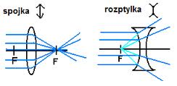

Rozdělení čoček:

Spojky (konkávní)

Rozptylky (konvexní)

1. Spojky

* uprostřed tlustší než u kraje
* podle ohraničujících ploch: 1. dvojvypuklé

2. ploskovypuklé

3. dutovypuklé

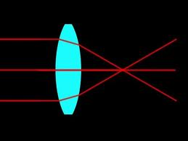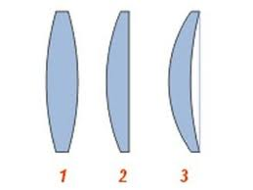

* rovnoběžný svazek paprsků mění na sbíhavý

1. Rozptylky

* uprostřed tenčí než u kraje
* podle ohraničujících ploch: 1. dvojduté

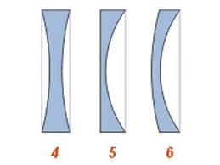 2. ploskoduté

3. vypukloduté

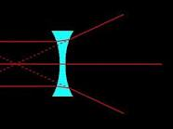

* rovnoběžný svazek paprsků mění v rozbíhavý

Poloměry křivosti optických ploch

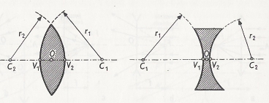

Optické zobrazování pomocí tenké čočky

Tenká čočka:

- tloušťka zanedbatelná

- body V1,V2 splývají tvoří optický střed čočky O

Prostor:

a) předmětový = prostor, ze kterého světlo do čočky vstupuje

b) obrazový = prostor, do kterého světlo po průchodu čočkou vystupuje

Konvence čočky:

o = optická osa (přímka procházející ohniskem a optickým středem)

r1, r2 = poloměry křivosti lámavých ploch

O = optický střed čočky (průsečík optické osy s rovinou tenké čočky)

F = předmětové ohnisko - spojka = skutečné

- rozptylka = neskutečné

F´= obrazové ohnisko – spojka = skutečné

- rozptylka = neskutečné

C1 ,C2 = středy křivosti

f, f´ = předmětová a obrazová ohnisková vzdálenost (vzdálenost ohniska od optického středu)

Je-li před i za čočkou stejné prostředí: f = f´.

Znaménková konvence:

a > 0 … před čočkou a < 0 … za čočkou

a´> 0 … za čočkou a´< 0 … před čočkou

y, y´ > 0 … nad optickou osou

y, y´ < 0 … pod optickou osou

r2 ,r2 > 0 … kulové plochy vypuklé

r2 ,r2 < 0 … kulové plochy duté

f > 0 … spojka

f < 0 … rozptylka

**Význačné paprsky** – pro geometrické konstrukci obrazu:

1. *paprsek procházející optickým středem čočky O se neláme*
2. *paprsek dopadající rovnoběžně s optickou osou na čočku se láme do obrazového ohniska F´*
3. *paprsek procházející bodem F se láme rovnoběžně s optickou osou*

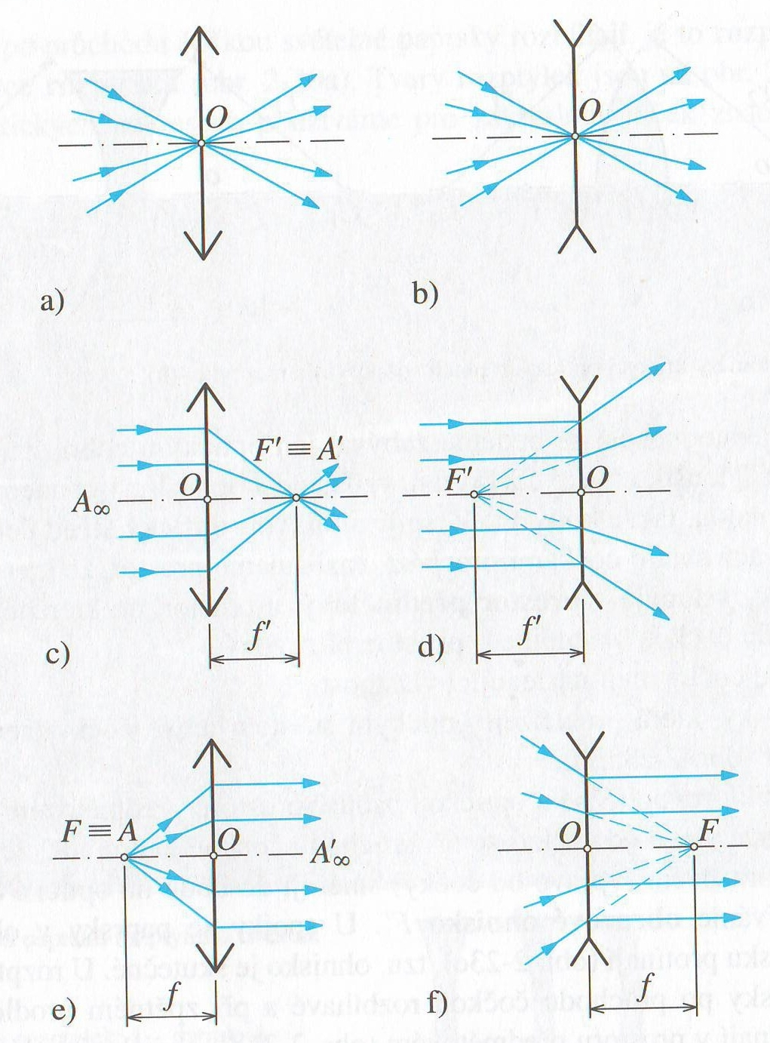Význačné paprsky při zobrazení spojkou a rozptylkou

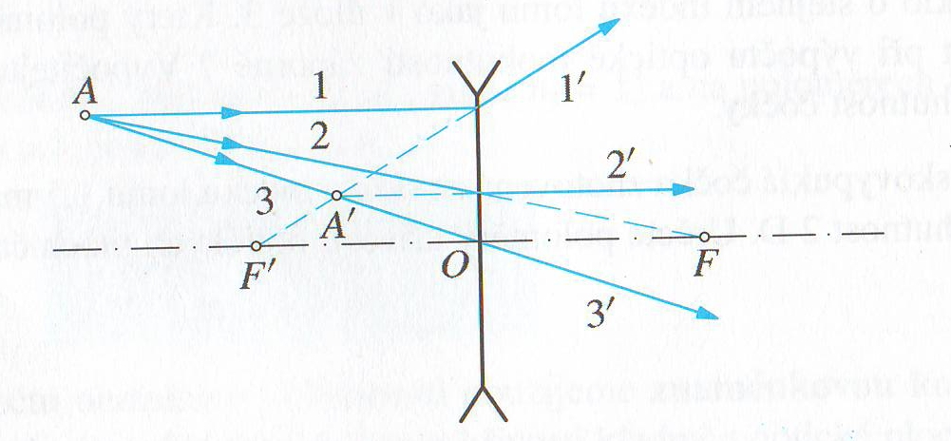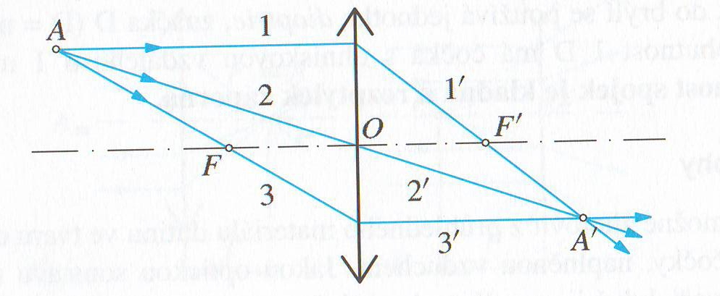Zobrazení bodu spojkou a rozptylkou

Zobrazení předmětu spojkou

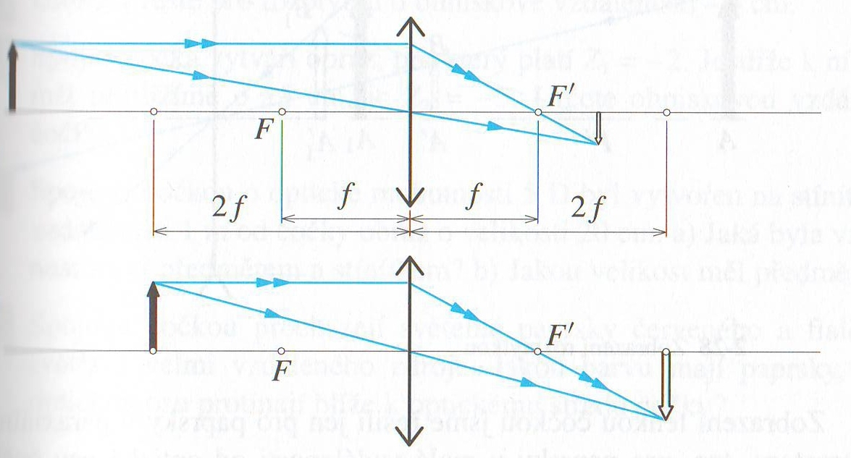

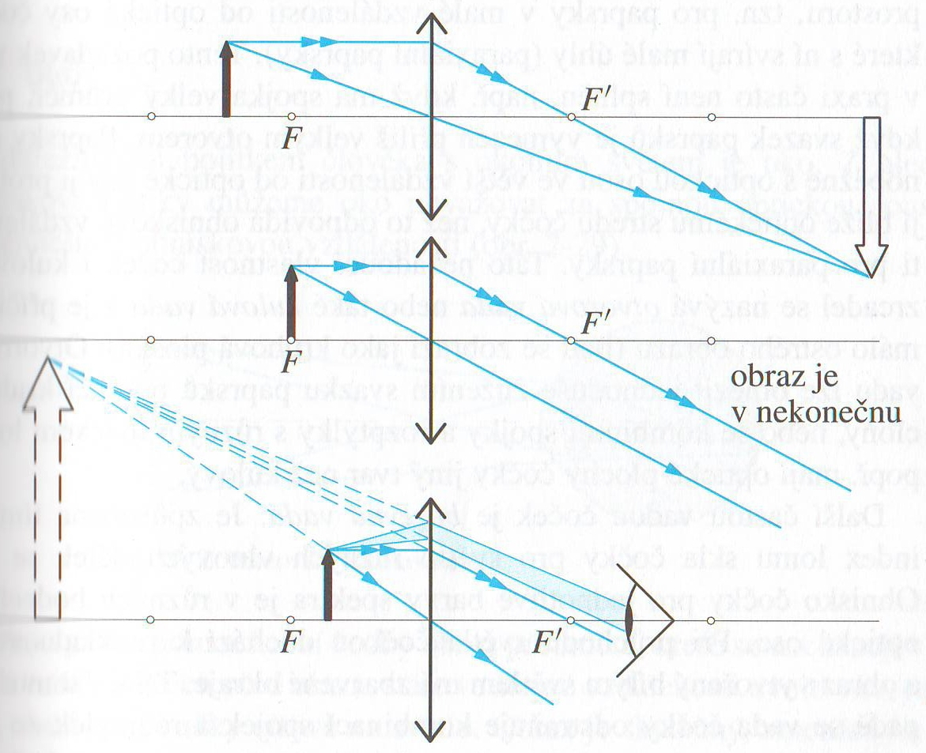Zobrazení předmětu spojkou

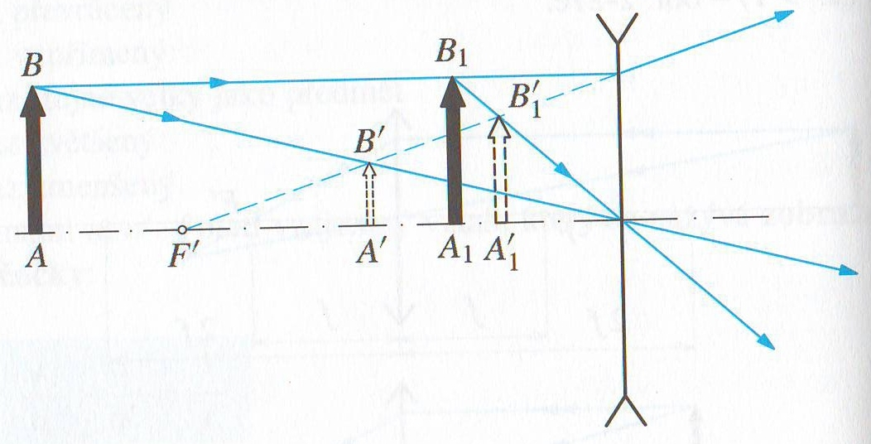Zobrazení předmětu rozptylkou

Zobrazení předmětu čočkou:

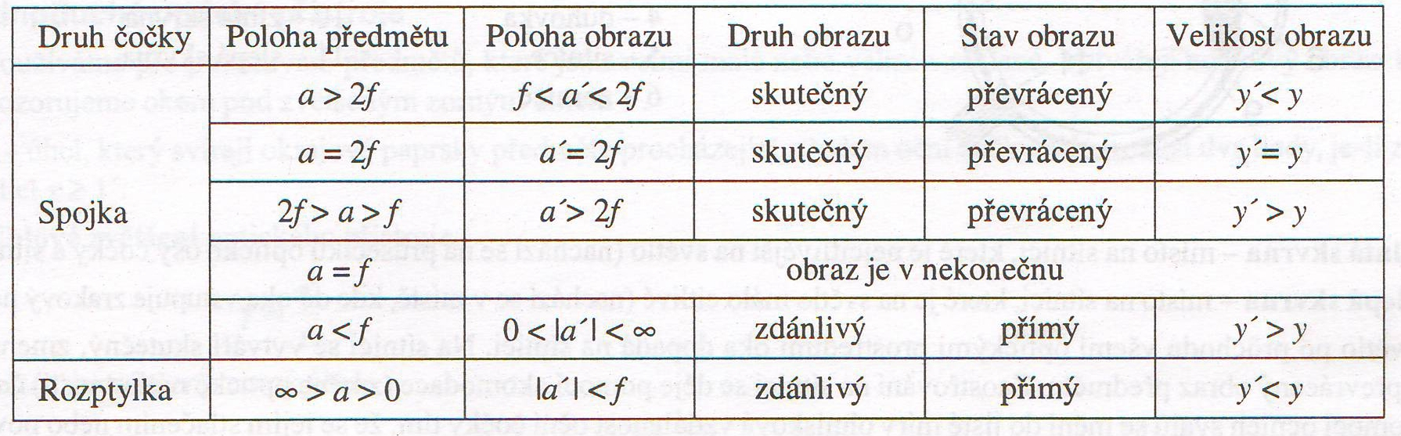

Zobrazovací rovnice čočky:



a = předmětové vzdálenost

a´= obrazová vzdálenost

f = ohnisková vzdálenost (f = f´)



Platí:



Příčné zvětšení:

Z > 0 obraz vzpřímený (přímý)

Z < 0 obraz převrácený

| Z | > 1 obraz zvětšený

| Z | < 1 obraz zmenšený

| Z | = 1 obraz je stejně velký

a´> 0 obraz skutečný

a < 0 obraz zdánlivý

Příklad:

Urči vlastnosti obrazu, který vznikne zobrazením předmětu o velikosti 1 cm, umístěného 3 cm před spojkou s ohniskovou vzdáleností 6 cm.

Optická mohutnost čočky



Pro označení optické mohutnosti se používá jednotka dioptrie.

*Optickou mohutnost 1 D má čočka s ohniskovou vzdáleností f = 1 m.*

Spojky ………. φ > 0

Rozptylky……. φ < 0



Platí:

n1  = index lomu okolí

n2 = index lomu čočky

f = f´ před a za čočkou stejné prostředí

Příklad:

Urči optickou mohutnost a ohniskovou vzdálenost tenké, dutovypuklé skleněné čočky, která je ohraničená kulovými plochami s poloměry křivosti r1 = 4 cm, r2 = -8 cm. Index lomu skla je n = 1,5.

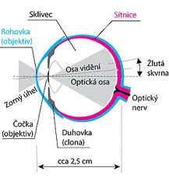

Lidské oko

**Oko** = spojná optická soustava, která vytváří na sítnici obrazy skutečné, zmenšené a převrácené.

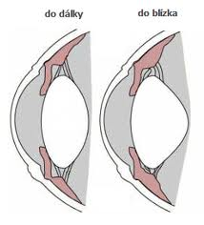

**Akomodace oka** = přizpůsobivost oka

Oční čočka – mění svoje zakřivení proměnlivá ohnisková vzdálenost

Konveční zraková vzdálenost = vzdálenost předmětu od oka, při které se oko akomodací nejméně unavuje (u zdravého člověka asi 25 cm)

Blízký bod – nejmenší vzdálenost předmětu od oka, který oko ještě ostře vidí (zdravé oko 15 cm, mění se s věkem)

Daleký bod = největší vzdálenost předmětu od oka, na kterou předmět ostře vidíme (zdravé oko v nekonečnu)

Vady oka:

Příčinou - deformace oční bulvy

- oslabení akomodace

1. Krátkozrakost (myopie)

blízký bod blíže k oku

daleký bod v konečné vzdálenosti

obraz předmětu se zobrazí před sítnicí

odstranění rozptylkou (zmenší příliš velkou optickou mohutnost oční čočky)

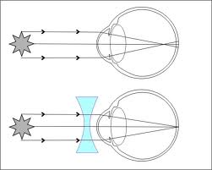Krátkozrakost

2. Dalekozrakost (hyperopie, presbyopie)

blízký bod ve větší vzdálenosti od oka

daleký bod v nekonečné vzdálenosti

obraz předmětu se zobrazí za sítnicí

odstranění spojkou (zvětší příliš malou optickou mohutnost oční čočky)

Dalekozrakost

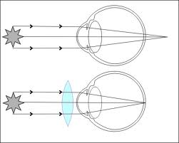

Optické přístroje

Optické přístroje

* optické soustavy (čoček, zrcadel, hranolů), jejichž optické středy leží na ose
* používáme je pro pozorování předmětů, které jsou velmi malé nebo velmi vzdálené
* využívají chod světelného paprsku, zákon odrazu, zákon lomu
* zřetelného vidění určuje zorný úhel τ

zorný úhel - svírají jej okrajové paprsky předmětu, které procházejí středem oční čočky

- závisí na: vzdálenosti předmětu a velikosti předmětu

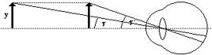

Rozdělení optických přístrojů:

a) subjektivní - neskutečný obraz subjektivně pozorujeme okem

- lupa, mikroskop, dalekohled

b) objektivní - skutečný obraz na projekční ploše, na filmu

- fotoaparát, kamera, zvětšovací přístroj, diaprojektor

**Lupa** = jednoduchá spojná čočka (spojná soustava čoček) s ohniskovou vzdáleností menší než je konvenční zraková vzdálenost zvětšení zorného úhlu

Jednoduchou spojkou – zvětšení 6x

**Mikroskop** = optická soustava složená z objektivu (blíže k předmětu) a okuláru (blíže k oku)

- ke zvětšení zorného úhlu při pozorování velmi malých objektů

- úhlové zvětšené (1 000 – 2 000)x

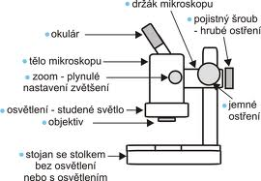

**Dalekohled** = optická soustava umožňující vidět vzdálené předměty

* složen z objektivu a okuláru
* zvětšení = poměr ohniskových vzdáleností
* obrazové ohnisko objektivu je shodné s předmětovým ohniskem okuláru

Cvičení

Zobrazení zrcadlem

1. Předmět vysoký 1 cm stojí kolmo na optickou osu ve vzdálenosti 2 cm od vrcholu vypuklého zrcadla o poloměru křivosti 4 cm. Urči polohu a vlastnosti obrazu. Řeš početně a graficky.

Výsledky:

1) a´= -1 cm; Z=0,5; y´=0,5 cm; obraz zdánlivý, vzpřímený a zmenšený

Zobrazení zrcadlem

1. Předmět vysoký 1,5 cm stojí kolmo na optickou osu ve vzdálenosti 4 cm od spojky o ohniskové vzdálenosti 1,5 cm. Urči polohu a vlastnosti obrazu. Řeš početně a grafiky.

Výsledky:

1) a´=2,4 cm; Z= -0,6; y´=0,9 cm; obraz skutečný, převrácený a zmenšený